Q/TW
贵州省食品安全企业标准

Q/TW 0003S-2019

铁皮石斛叶植物饮料

2019年11月18日 发布 2019年11月18日 实施
贵州同威生物科技有限公司 发布

前 言

本标准按照《中华人民共和国标准化法》及GB/T 1.1的有关规定，制定《铁皮石斛叶植物饮料》食品安全企业标准，作为组织生产和质量控制依据。
本标准由贵州同威生物科技有限公司提出。
本标准起草单位：贵州同威生物科技有限公司。
本标准主要起草人：梁斌、张丽艳、唐靖雯、潘梅、彭政忠、卢礼平、潘婷、杨桃

铁皮石斛叶植物饮料
  - 范围
本标准规定了铁皮石斛叶植物饮料的术语和定义、技术要求、试验方法、检验规则及标签、标志、包装、运输、贮存。
本标准适用于铁皮石斛叶植物饮料。
  - 规范性引用文件
下列文件对于本文件的应用是必不可少的。凡是注日期的引用文件，仅注日期的版本适用于本文件。凡是不注日期的引用文件，其最新版本（包括所有的修改单）适用于本文件。
GB/T 191 包装储运图示标志
GB 7718 食品安全国家标准 预包装食品标签通则
GB 28050 食品安全国家标准 预包装食品营养标签通则
GB 2760 食品安全国家标准 食品添加剂使用标准
GB 2761 食品安全国家标准 食品中真菌毒素限量
GB 2762 食品安全国家标准 食品中污染物限量
GB 2763 食品安全国家标准 食品中农药最大残留限量
GB 4789.1 食品安全国家标准 食品微生物学检验 总则
GB 4789.2 食品安全国家标准 食品微生物学检验 菌落总数测定
GB 4789.3 食品安全国家标准 食品微生物学检验 大肠菌群计数
GB 4789.4 食品安全国家标准 食品微生物学检验 沙门氏菌检验
GB 4789.10 食品安全国家标准 食品微生物学检验 金黄色葡萄球菌检验
GB 4789.15 食品安全国家标准 食品微生物学检验 霉菌和酵母计数
GB/T 4789.21 食品卫生微生物学检验 冷冻饮品、饮料检验
GB 5009.12 食品安全国家标准 食品中铅的测定
GB 5749 生活饮用水卫生标准
QB/T 4575 食品加工用乳酸菌
GB/T 20880 食用葡萄糖
GB 7101 食品安全国家标准 饮料
GB/T 31326 植物饮料
GB/T 10789 饮料通则
GB/T 12143 饮料通用分析方法
GB 14881 食品安全国家标准 食品生产通用卫生规范
SN/T 4260 出口植物源食品中粗多糖的测定 苯酚-硫酸法
JJF 1070 定量包装商品净含量计量检验规则
国家质量监督检验检疫总局令 第75号【2005】《定量包装商品计量监督管理办法》
国家质量监督检验检疫总局令 第123号【2009】《食品标识管理办法》
卫生部办公厅关于印发《可用于食品的用菌种名单》 （卫办监督发〔2010〕65号）

  - 术语和定义
下列术语和定义适用于本文件。
3.1 铁皮石斛叶植物饮料
以铁皮石斛叶为主要原料，经浸提、酶解、发酵、调配、过滤、灭菌、灌装等工艺加工制成的植物饮料。
注：2017年01月，国家卫计委受理了铁皮石斛叶新食品原料的申请，受理号：卫食新申字（2017）第0001号（附件1-1）；2017年12月，国家安全食品风险评估中心受国家卫计委委托，完成了对铁皮石斛叶专家评审委员会的技术审查并公开征求意见（附件1-2）；2018年6月，国家卫计委新食品原料终止审查名单中增加了铁皮石斛叶，即铁皮石斛叶纳入了“地方特色食品”管理，详见附件1-3。
  - 技术要求
4.1 原辅料要求
4.1.1生产用水：应符合GB 5749的规定。
4.1.2 铁皮石斛叶：应符合《贵州省食品安全条例》中的相关规定，应无霉变、无劣变、无异味、无杂物。
4.1.3 葡萄糖：应符合GB/T 20880《食用葡萄糖》的规定。
4.1.4乳酸菌：应符合QB/T 4575《食品加工用乳酸菌》的规定。
4.2 感官要求
应符合表1的规定。
表1 感官要求
项 目 | 要 求 | 检测方法
色泽 | 具有无色至淡黄色的色泽。 | 取约50 ml混合均匀的被测样品于无色透明的容器中，置于明亮处，观察其组织状态及色泽，并在室温下，嗅其气味，品尝其滋味。
滋味及气味 | 具有该植物原料制成的饮料所特有的滋味及气味。 | 取约50 ml混合均匀的被测样品于无色透明的容器中，置于明亮处，观察其组织状态及色泽，并在室温下，嗅其气味，品尝其滋味。
状态 | 该产品均匀透明，放置后允许有少量沉淀或絮状物。 | 取约50 ml混合均匀的被测样品于无色透明的容器中，置于明亮处，观察其组织状态及色泽，并在室温下，嗅其气味，品尝其滋味。
杂质 | 无肉眼可见外来杂质。 | 取约50 ml混合均匀的被测样品于无色透明的容器中，置于明亮处，观察其组织状态及色泽，并在室温下，嗅其气味，品尝其滋味。
4.3理化要求
应符合表2的规定。
表2 理化要求
项 目 | 指标要求 | 检验方法
粗多糖/（mg/100ml） ≥ | 5.0 | SN/T 4260
固形物/（g/L） ≥ | 0.1 | GB/T 31326
注：固形物以原料配比或计算值为准，饮料中来源于植物固形物的计算公式：（c×m）/V，其中c为所用植物提取物固形物的含量（g/kg），m为使用的植物制品质量（kg），V为饮料体积（L），通过产品进货台账、配料方案以及日常在线投料进行生产管理。
4.4 污染物限量
应符合表3的规定
表3 污染物限量
项 目 | 指标要求 | 检验方法
铅（以Pb计）/（mg/L） ≤ | 0.25 | GB 5009.12
4.5 微生物限量
应符合表4的规定。
表4 微生物限量
项 目 | 采用方案ª及限量 |  |  |  | 检验方法
项 目 | n | c | m | M | 检验方法
菌落总数/（CFU/ml） | 5 | 2 | 10² | 10⁴ | GB 4789.2
大肠菌群/（CFU/ml） | 5 | 2 | 1 | 10 | GB 4789.3 中的平板计数法
霉菌/ （CFU/ml） ≤ | 20 |  |  |  | GB 4789.15
酵母/ （CFU/ml） ≤ | 20 |  |  |  | GB 4789.15
ª 样品的采用及处理按GB 4789.1和GB/T 4789.21执行。
4.6 致病菌限量
应符合表5的规定。
表5 致病菌限量
项 目 | 采用方案及限量 |  |  |  | 检验方法
项 目 | n | c | m | M | 检验方法
沙门氏菌 | 5 | 0 | 0 | — | GB 4789.4
金黄色葡萄球菌 | 5 | 1 | 100 CFU/ml | 1000 CFU/ml | GB 4789.10第二方法
n为同一批次产品应采集的样品件数；c为最大可允许超出m值的样品数；m为致病菌指标可接受水平的限量值；M为致病菌指标的最高安全限量值。
4.7 净含量
应符合《定量包装商品计量监督管理办法》的规定，并按JJF 1070规定的方法检验。
4.8 食品添加剂
食品添加剂的品种、使用范围和添加量应符合GB 2760的规定。
4.9 其他要求
4.9.1 其他污染物
其他污染物限量应符合GB 2762的规定。
4.9.2 真菌毒素限量
真菌毒素限量应符合GB 2761的规定。
4.9.3 农药残留的限量
农药残留的限量应符合GB 2763的规定。
4.10 生产加工过程的卫生要求
应符合GB 14881的规定。

  - 检验规则
5.1原辅料检验
原辅料入库需经本单位检验部门检验合格或索取产品检验合格证明后方可入库。
5.2 组批与抽样
5.2.1 由生产企业的质量管理部门按照其相应的规定确定产品的批次。
5.2.2 每批产品中随机抽取至少12个最小独立包装(总体积不少于2L)，分别用于感官要求、理化要求、菌落总数、大肠菌群等检验以及留样。
5.3 出厂检验
5.3.1 每批产品出厂时由企业检验部门按本标准进行检验，符合标准要求方可出厂。
5.3.2 出厂检验项目：除对感官要求、理化指标进行检验外，还应对菌落总数、大肠菌群等进行检验。
5.4型式检验
5.4.1 型式检验项目：本标准4.2～4.10规定的全部项目。
5.4.2 一般情况下，每半年需对产品进行一次型式检验。发生下列情况之一时，应进行型式检验。
──原料、工艺发生较大变化时；
──停产半年后重新恢复生产时；
──出厂检验结果与上一次记录有较大差别时。
5.5 判定规则

5.5.1 检验结果全部合格时，判定整批产品合格。若有3项以上（含3项）不符合本标准，直接判定整批产品为不合格品。

5.5.2 检验结果中有不超过2项（含2项）不符合本标准时，可在同批产品中加倍抽样进行复检，以复检结果为准。若复检结果仍有1项不符合本标准，则判定整批产品为不合格品。

6 标签、包装、运输和贮存
6.1 标签
6.1.1 预包装产品的标签应符合GB 7718、GB 28050的有关规定。
6.1.2 以有食用量规定的植物为原料的产品，应标注日食用量。
6.2 包装
产品包装应符合相关的食品安全国家标准和有关规定，外包装箱内不应使用过度的隔板。
6.3运输和贮存
6.3.1 产品在运输过程中应避免日晒、雨淋、重压；产品运输和贮藏应符合产品标示的贮运条件。
6.3.2 不应与有毒、有害、有异味、易挥发、易腐蚀的物品混装、运输或贮存。
6.3.3 应在清洁、避光、干燥、通风、无虫害、无鼠害的仓库内贮存。
6.3.4 产品的封口部位不应长时间浸泡在水中，以防止造成污染。
7 保质期
在符合本标准规定的条件下，保质期为12个月。

附件1 铁皮石斛叶食用证明
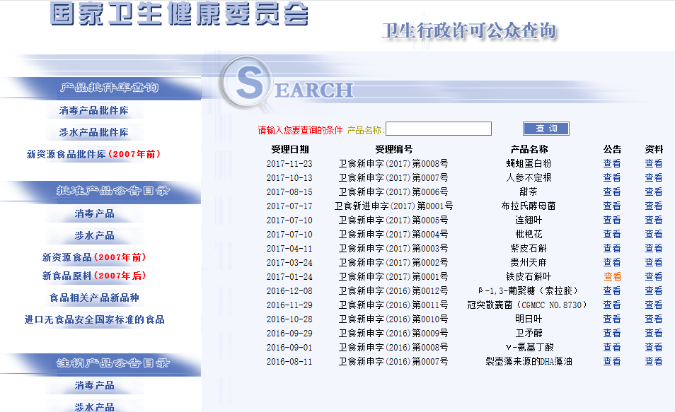
附件1-1 铁皮石斛叶作为新食品原料的申请及受理

附件1-2 铁皮石斛叶作为新食品原料公开征求意见
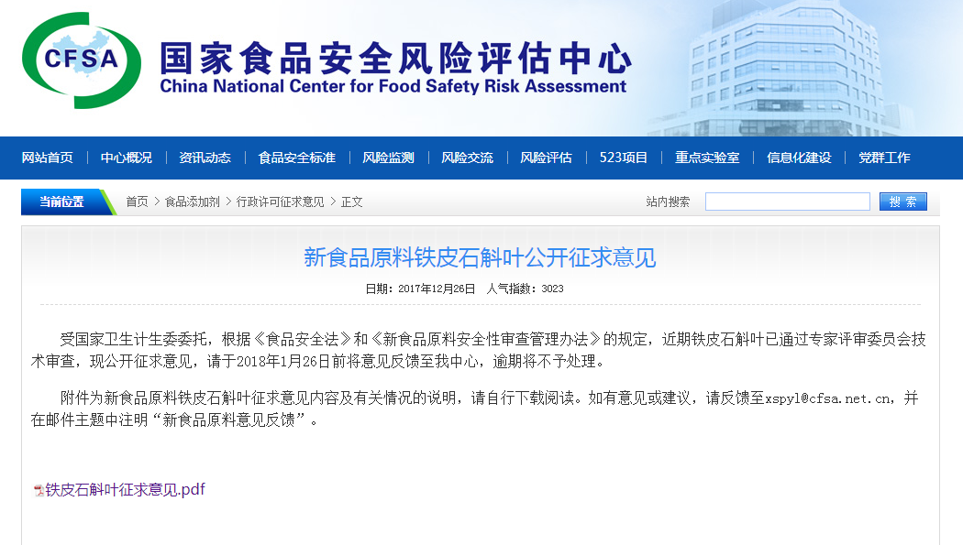

附件1-3 铁皮石斛叶作为地方特色食品管理证明
